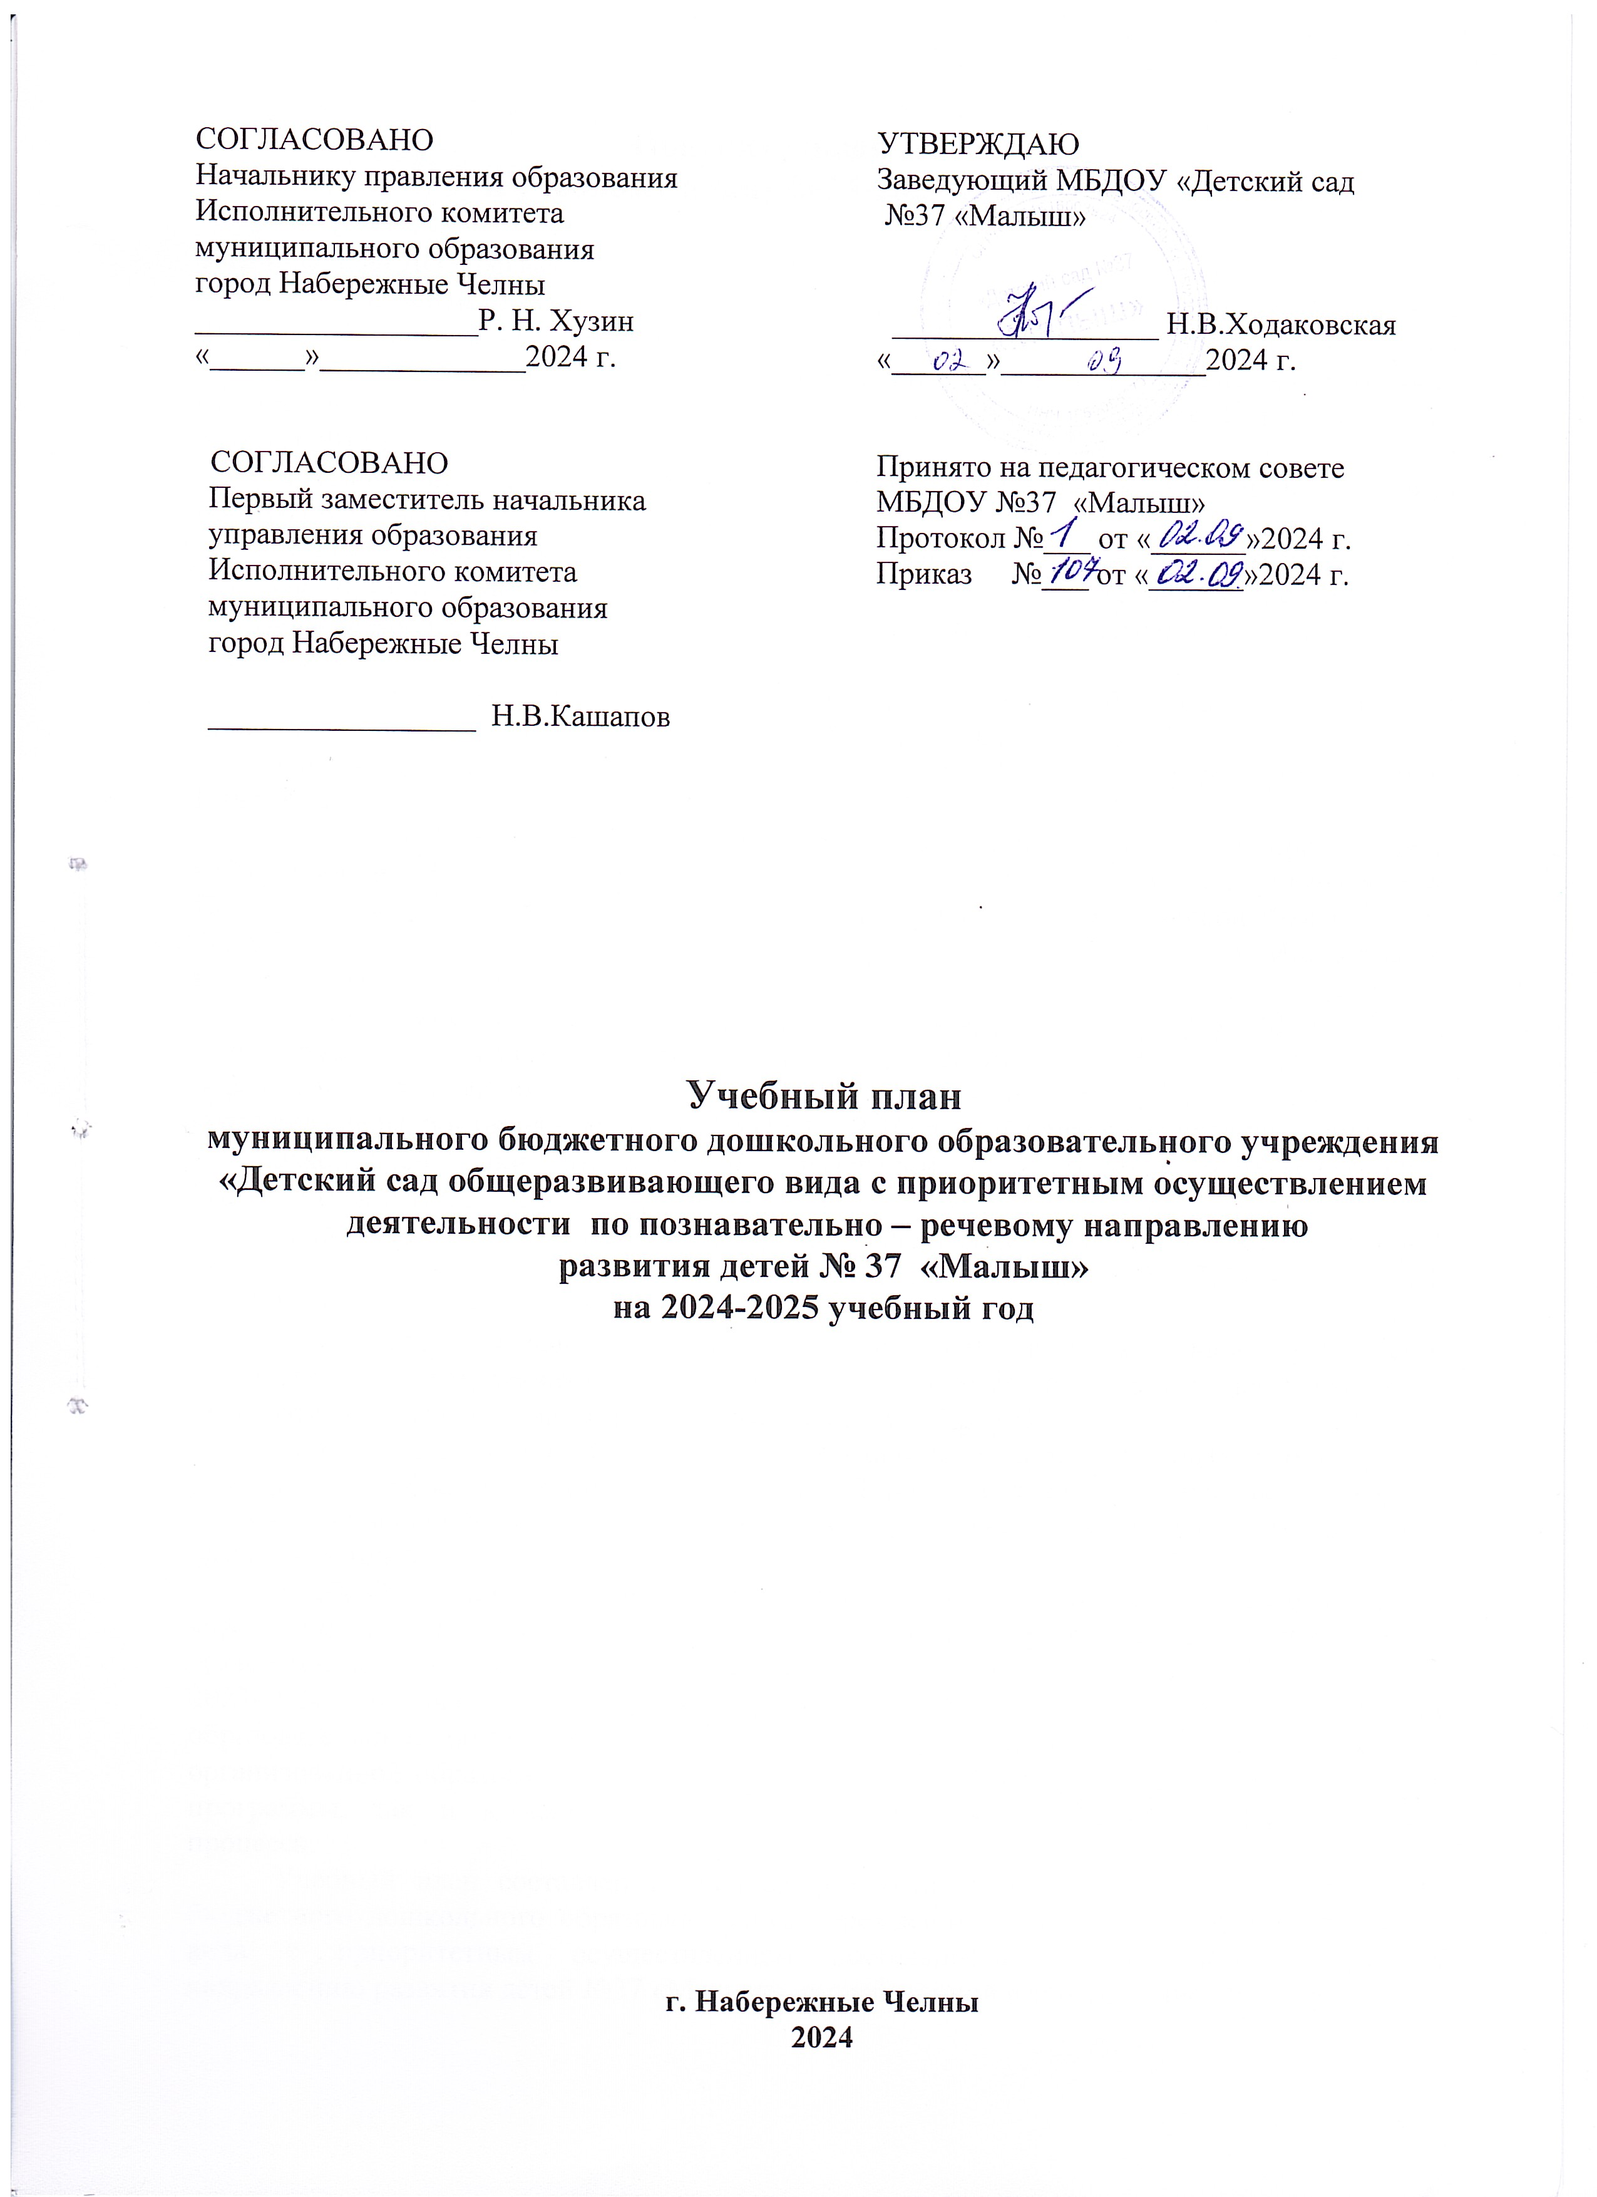
Пояснительная записка
к учебному плану 2024-2025 учебного года

Учебный план ДОУ регламентируется следующими нормативными документами:
- Федеральный закон от 29.12.2012 № 273-ФЗ «Об образовании в Российской Федерации» (в актуальной редакции);
- Федеральный государственный образовательный стандарт дошкольного образования (Утвержден приказом Министерства образования и науки Российской Федерации от 17 октября 2013 г. N 1155);

- Комментарии к ФГОС дошкольного образования Минобрнауки России Департамента общего образования от 28 февраля 2014 года № 08-249;

- Приказ Министерства просвещения РФ от 31 июля 2020 г. № 373 «Об утверждении Порядка организации и осуществления образовательной деятельности по основным общеобразовательным программам – образовательным программам дошкольного образования»;

-Федеральная образовательная программа дошкольного образования (Утверждена приказом Министерства просвещения РФ от 25 ноября 2022 г. №1028);
- Постановление Правительства РФ от 15 сентября 2020 г. №1441 «Об утверждении Правил оказания платных образовательных услуг»;
- СП 2.4.3648 – 20 «Санитарно – эпидемиологические требования к организациям воспитания и обучения, отдыха и оздоровления детей и молодежи», утвержденный Постановлением Главного государственного санитарного врача Российской Федерации от 28.09.2020 №28 об утверждении санитарных правил. Зарегистрирован в Министерстве юстиции РФ от 18.12.2020 №61573;
- Постановление Главного государственного санитарного врача РФ от 28.01.2021 №2 «Об утверждении санитарных правил и норм СанПиН 1.2.3685-21 «Гигиенические нормативы и требования к обеспечению безопасности и (или) безвредности для человека факторов среды, обитания» (вместе с СанПиН 1.2.3685-21 «Санитарные правила и нормы»);
- Закон Республики Татарстан «Об образовании» от 22.07.2013г № 68-3РТ (принят Государственным Советом 28.06.2013 г);
- Закон Республики Татарстан «О государственных языках Республики Татарстан и других Языках в Республики Татарстан» (изменения и дополнения от 28.07.2004 г № 44-3РТ; от 12.06.2014 г № 53-3РТ);
- Устав муниципального бюджетного дошкольного образовательного учреждения «Детский сад общеразвивающего вида с приоритетным осуществлением деятельности по познавательно-речевому направлению развития детей №37 «Малыш»;
- Образовательная программа дошкольного образования муниципального бюджетного дошкольного образовательного учреждения «Детский сад общеразвивающего вида с приоритетным осуществлением деятельности по познавательно-речевому направлению развития детей №37 «Малыш»;
Учебный план муниципального бюджетного дошкольного образовательного учреждения «Детский сад общеразвивающего вида с приоритетным осуществлением деятельности по познавательно-речевому направлению развития детей №37 «Малыш» на 2023-2024 учебный год является нормативным актом, устанавливающим перечень образовательных областей и объем учебного времени, отводимого на проведение организованной образовательной деятельности. Они реализуются как в обязательной части программы, так и в части программы, формируемой участниками образовательного процесса.
Учебный план составлен на основе образовательной программы муниципального бюджетного дошкольного образовательного учреждения «Детский сад общеразвивающего вида с приоритетным осуществлением деятельности по познавательно-речевому направлению развития детей №37 «Малыш», разработанной в соответствие ФОП ДО.

Основная цель: Регламентирование образовательной деятельности на занятиях.
Задачи:
- определение образовательной направленности;
- установление видов, форм организации и количества занятий в неделю.
Распределение организованной образовательной деятельности основано на принципах:
- соблюдения права воспитанников на дошкольное образование;
- дифференциации и вариативности, которое обеспечивает использование в педагогическом процессе модульный подход;
- соотношение между инвариантной (не более 60% от общего времени, отводимого на освоение основной образовательной программы дошкольного образования) и вариативной (не более 40 % от общего нормативного времени, отводимого на основании основной общеобразовательной программы дошкольного образования) частями учебного плана;
- сохранение преемственности между инвариантной (обязательной) и вариативной частями;
- отражение специфики ДОУ;
- ориентирование на реализацию образовательной деятельности.
В работе с детьми используются различные формы работы: фронтальная, подгрупповая, индивидуальная. Они применяются в зависимости от возраста, уровня развития детей, сложности программного и дидактического материала.
Формы организации занятий:
- С 2 до 3 лет (подгрупповые);
- С 3 до 4 лет (фронтальные);
- С 4 до 5 лет (фронтальные);
- С 5 до 6 лет (фронтальные);
- С 3до 5 лет (подгрупповые, фронтальные)
- С 5 до 7 лет (подгрупповые, фронтальные)
МБДОУ «Детский сад № 37 «Малыш» работает в режиме пятидневной рабочей недели, 12-часовым режимом пребывания детей. В дошкольном образовательном учреждении функционирует 9 групп:
- первая младшая группа (2-3 года) -1 группа;
- вторая младшая группа (3 – 4 года) – 2 группы;
- средняя группа (4 – 5 лет) – 1 группа;
- старшая группа (5 – 6 лет) – 1 группа;
- подготовительная к школе группа (6 – 7лет) – 2 группы;
- разновозрастная группа (3-5 лет) -1 группа;
- разновозрастная группа (5-7 лет) -1 группа.

Продолжительность организованной образовательной деятельности составляет:
- в первой младшей группе – 10 минут;
- во второй младшей группе – 15 минут;
- в средней группе - 20 минут;
- в старшей группе - 25 минут;
- в подготовительной группе - 30 минут.
Начало учебного года – 01 сентября 2024 г., конец учебного года - 31 мая 2025 года.
Количество учебных недель в год – 37.
Каникулярное время: с 31.12.2024 г. по 08.01.2025 г.
Учебный план определяет организацию воспитательно-образовательного процесса в учреждении и структуру основной образовательной программы дошкольного образования, реализуемой в ДОУ.
Программа состоит из двух частей:
1) инвариантной (обязательной) части;
2) вариативной части.
Учебная нагрузка определена с учетом необходимого требования - соблюдение минимального количества занятий на изучение каждой образовательной деятельности, которое определено в инвариантной части учебного плана, и предельно допустимая нагрузка.
В учебный план включены пять направлений, обеспечивающие познавательное, речевое, социально - коммуникативное, художественно-эстетическое и физическое развитие воспитанников.
Организованная образовательная деятельность по музыке, физической культуре проводится круглогодично.
Во время каникул организуется активный отдых детей, проводятся мероприятия художественно-эстетического и физкультурно-оздоровительного развлекательных циклов.
Вариативная часть в учебном плане расширяет область образовательных услуг для воспитанников.
Вариативная часть программы позволяет более полно реализовать социальный заказ на образовательные услуги и учитывать специфику национально-культурных, демографических, климатических условий, в которых осуществляется образовательный процесс. Вариативная часть включает в себя, в том числе, занятия по дополнительным парциальным программам и занятия кружковой деятельностью.
Общая учебная нагрузка (организованная образовательная деятельность) инвариантной и вариативной частей плана по всем направлениям развития соответствуют требованиям СанПиН 1.2.3685-21 от 24.03.2021г.
Обучение родному языку начинается с первых младших групп (2 – 3 года) с детьми татарской национальности и проводится воспитателем по обучению татарскому языку 2 раза в неделю в форме игры в рамках режима дня. Начиная со средней группы, вводится обучение татарскому и русскому языкам на специально организованных занятиях и в режимных моментах:
в средних группах – 1 занятие в сетке занятий, 1 – в режимных моментах.
в старших группах – 2 занятия в сетке занятий, 1 – в режимных моментах;
в подготовительных к школе группах – 2 занятия в сетке занятий, 1 – в режимных моментах.
Организация деятельности взрослых и детей по реализации и освоение основной образовательной программы ДОУ осуществляется в двух основных моделях организации образовательного процесса – совместной деятельности взрослого и детей и самостоятельной деятельности детей.

Учебный план
МБДОУ «Детский сад № 37 «Малыш»

Виды образовательной деятельности | Первая младшая группа  (2-3 года) | Вторая младшая группа  3-4 года | Средняя  группа  4-5 лет | Старшая  группа  5 -6 лет | Подготовительная к школе группа  6-7 лет
Виды образовательной деятельности | в неделю | в неделю | в неделю | в неделю | в неделю
Организованная образовательная деятельность
Образовательная область «Речевое развитие»
Обучение грамоте | - | - | - | - | 1
Развитие речи | 1 | 1 | 1 | 2 | 1
Обучение татарскому языку | - | - | 1 | 2 | 2
Чтение художественной литературы | 1 | - | - | - | -
Образовательная область «Познавательное развитие»
Формирование элементарных математических представлений | 1 | 1 | 1 | 1 | 2
Ознакомление с окружающим миром | 1 | 1 | - | 1 | 1
Образовательная область «Художественно-эстетическое развитие»
Рисование | 1 | 1 | 1 | 2 | 2
Лепка | 1 | 0,5 | 0,5 | 0,5 | 0,5
Аппликация | - | 0,5 | 0,5 | 0,5 | 0,5
Музыка | 2 | 2 | 2 | 2 | 2
Образовательная область «Физическое развитие»
Физическая культура в помещении | 2 | 2 | 2 | 2 | 2
Физическая культура на воздухе | - | 1 | 1 | 1 | 1
Итого нагрузка  (занятий/ минут) | 10/100 | 10/150 | 10/200 | 14/350 | 15/450
Дополнительные  кружковые занятия | - | - | - | 1 | 2
Организованная образовательная деятельность в режимные моменты
Образовательная область «Познавательное развитие»
Конструирование | 1 | 1 | - | - | 1
Познавательно-  исследовательская  деятельность | - | - | ежедневно | ежедневно | ежедневно
Познавательное развитие-  формирование целостной  картины мира | - | - | 1 | - | 1
Образовательная область «Речевое развитие»
Обучение татарскому языку | - | - | 1 | 1 | 1
Чтение художественной литературы | ежедневно | ежедневно | ежедневно | ежедневно | ежедневно
Обучение (родному) татарскому языку | - | - | 1 | 1 | 1
Образовательная область «Социально-коммуникативное развитие»
Игровая деятельность | ежедневно | ежедневно | ежедневно | ежедневно | ежедневно
Ручной труд | ежедневно | ежедневно | ежедневно | ежедневно | ежедневно
Труд | ежедневно | ежедневно | ежедневно | ежедневно | ежедневно
Основы безопасности жизнедеятельности | ежедневно | ежедневно | ежедневно | ежедневно | ежедневно
Самостоятельная деятельность детей в центрах развития | ежедневно | ежедневно | ежедневно | ежедневно | ежедневно



